Bài thực hành tổng hợp: HTM & CSS
DIV chính rộng 960px

Thiết kế trang web như mẫu sau:

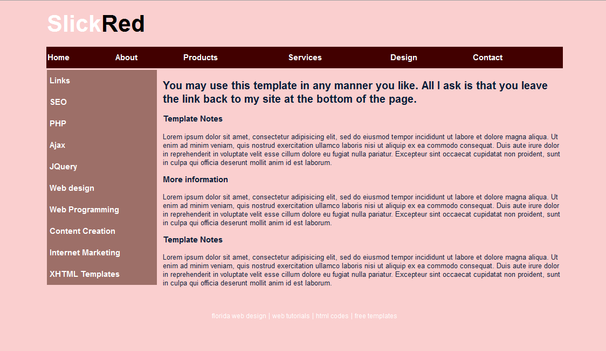
Màu menu là #420000
Màu nền cả trang là #FACFCF
- Menu bên trái rộng 204px
- Màu nền bên trái là #9D6F68

Thông tin phần nội dung:

You may use this template in any manner you like. All I ask is that you leave the link back to my site at the bottom of the page.

Template Notes
Lorem ipsum dolor sit amet, consectetur adipisicing elit, sed do eiusmod tempor incididunt ut labore et dolore magna aliqua. Ut enim ad minim veniam, quis nostrud exercitation ullamco laboris nisi ut aliquip ex ea commodo consequat. Duis aute irure dolor in reprehenderit in voluptate velit esse cillum dolore eu fugiat nulla pariatur. Excepteur sint occaecat cupidatat non proident, sunt in culpa qui officia deserunt mollit anim id est laborum.

More information
Lorem ipsum dolor sit amet, consectetur adipisicing elit, sed do eiusmod tempor incididunt ut labore et dolore magna aliqua. Ut enim ad minim veniam, quis nostrud exercitation ullamco laboris nisi ut aliquip ex ea commodo consequat. Duis aute irure dolor in reprehenderit in voluptate velit esse cillum dolore eu fugiat nulla pariatur. Excepteur sint occaecat cupidatat non proident, sunt in culpa qui officia deserunt mollit anim id est laborum.

Template Notes
Lorem ipsum dolor sit amet, consectetur adipisicing elit, sed do eiusmod tempor incididunt ut labore et dolore magna aliqua. Ut enim ad minim veniam, quis nostrud exercitation ullamco laboris nisi ut aliquip ex ea commodo consequat. Duis aute irure dolor in reprehenderit in voluptate velit esse cillum dolore eu fugiat nulla pariatur. Excepteur sint occaecat cupidatat non proident, sunt in culpa qui officia deserunt mollit anim id est laborum.

